**初二专题《中国的地理界线》课时作业**

1. 单项选择题（共7小题，每题四个选项，只有一个正确答案，将正确答案填在括号内）

图1为“中国沿北纬36°线附近地形剖面图”。读图，完成第1题。

黄土高原

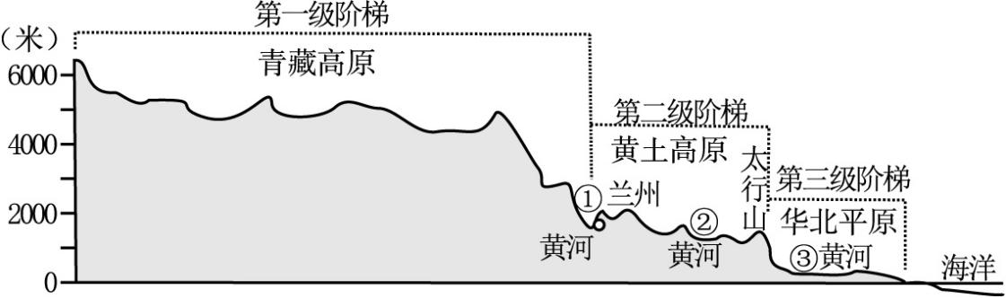

图1

1.以下古诗词中提到的山脉属于阶梯界线山脉的有

①但使龙城飞将在，不教胡马度阴山 ②祁连山下烽如月，无定河边阵是云

③桂林山水甲天下，不及武夷一小丘 ④曾经沧海难为水，除却巫山不是云

1. ①② B. ①③ C.②③ D.②④

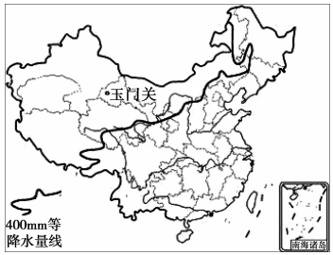2.“羌笛何须怨杨柳，春风不度玉门关”，从地理角度理解正确的是

①玉门关不受冬季风影响

②玉门关以西一棵柳树也没有

③受海陆位置影响，夏季风难以到达玉门关

④玉门关的水分条件不适宜大量柳树生长

A.①② B.③④

C.①③ D.②④

图2

图3

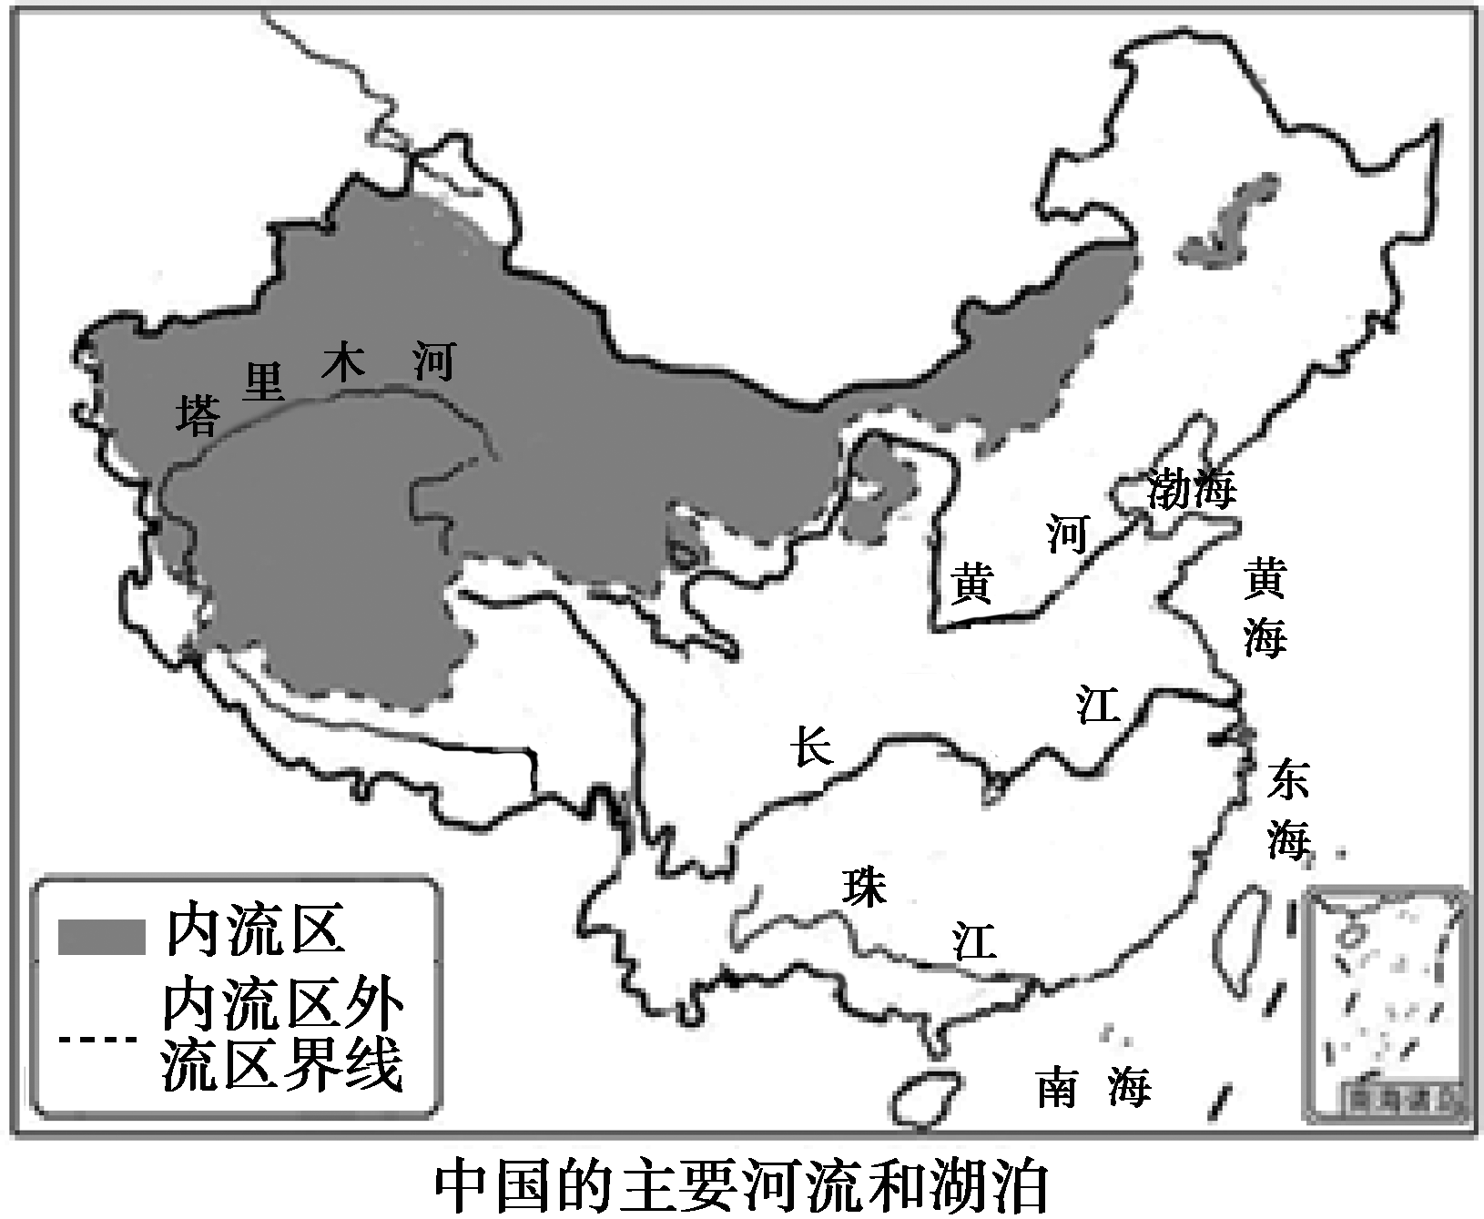

3.读图3，我国外流河大多位于

A.东部季风气候区

B.西北大陆性气候区

C.南部湿润地区

D.北部半湿润地区

人口迁移频率高，反映了该区域人口数量大。读“2017年某互联网公司出示我国春运期间人口迁徙地图”（图4），完成第4、5题。

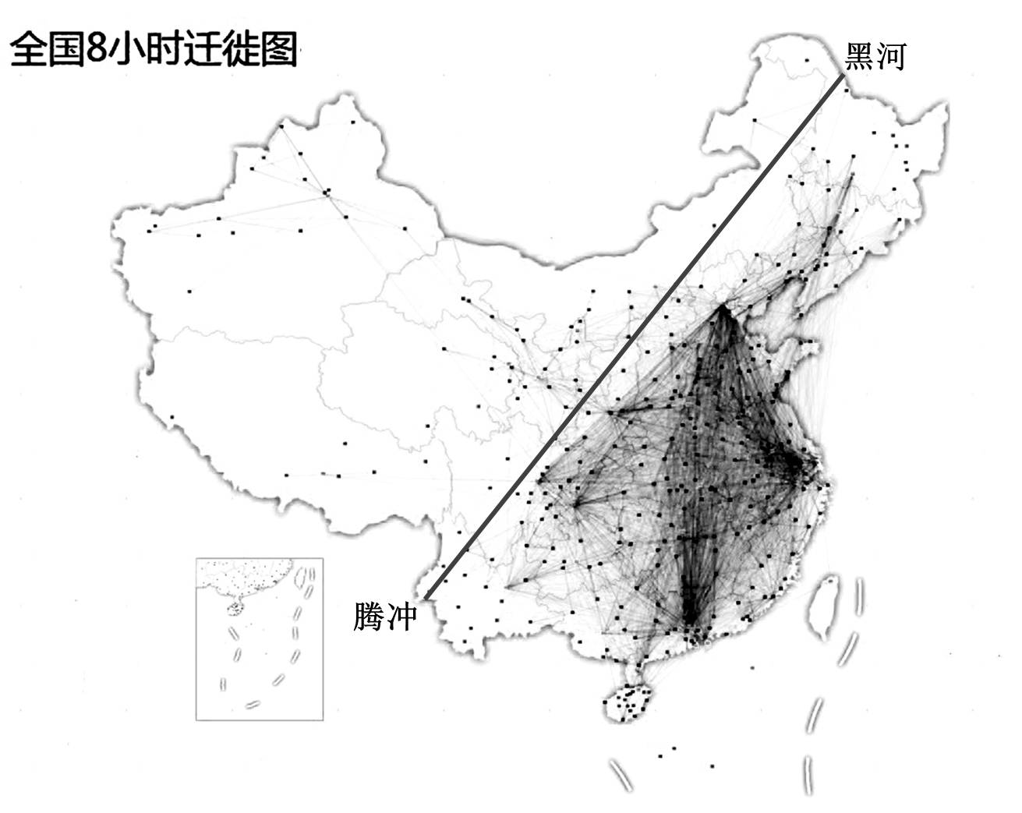

图4

4、图中显示我国人口

A．增长速度较快 B．就业压力巨大

C．东南部稠密西北部稀疏 D．老龄化问题突出

5、黑河——腾冲线是我国

A．地势第二、三级阶梯分界线

B．人口地理分界线

C．亚热带与暖温带分界线

D．种植业与畜牧业分界线

秦岭平均海拔 2000 米左右，挡住了南方暖湿气流的北上，也阻断了北方干燥气流的南下，使其山脉两侧气候有很大不同。秦岭南麓下的汉中盆地，盛产水稻、柑橘等农作物，而北麓则主产小麦、苹果、梨等作物。古人赞秦岭：唯此有马头观桃花，马尾扫风雪之景致。读图5，完成6、7题。

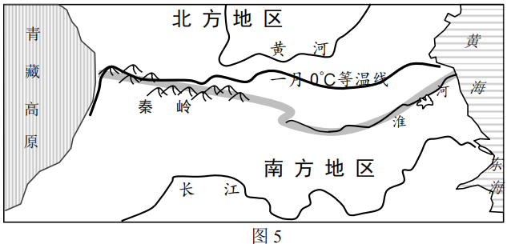

6.“秦岭—淮河”一线南、北两侧的农业也有很大不同，表现为

A．北侧青稞、香蕉，南侧水稻、柿子 B．北侧水稻、柑橘，南侧玉米、苹果

C．北侧玉米、菠萝，南侧小麦、鸭梨 D．北侧小麦、苹果，南侧水稻、柑橘

7.“秦岭—淮河”一线南、北两侧地域，人们的生活方式有很大区别，表现为

A．北侧地域的传统民居多以竹木为原料，通风性好

B．南侧地域的人们喜食米食

C．北侧地域的人们传统出行可走水路

D．南侧一些地区传统民居墙壁厚实，防寒保暖

二．综合题心

8.农业在中国历来被认为是安天下、稳民心的战略产业。我国幅员辽阔，农业生产存在着明显的地域差异。图6为我国两种主要粮食作物分布图，图7为我国几个城市气候资料图图，图8为我国人口统计图。读图，回答下列问题。

图7

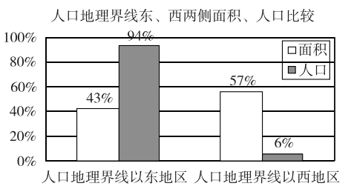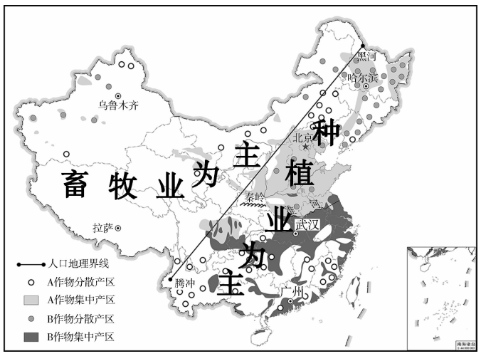

图6

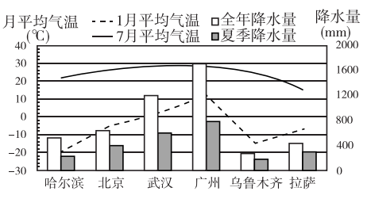

图8

1. 我国以种植业为主的地区和以畜牧业为主的地区在人口数量和密度两方面的差异是__________________________________________________________________________。
2. 从图7可以看出，我国以种植业为主的地区从北向南气温逐渐________，年降水量逐渐_______，但各地降水的相同之处在于季节变化大，主要集中在__________。
3. 由气候条件可以判断出A农作物品种是__________（水稻/小麦），B作物品种是__________（水稻/小麦）。
4. 两种作物集中产区的界线大体是_________---_________一线，这条界线也是我国北方地区和________地区的分界线。
5. 乌鲁木齐1月的气温比拉萨_______，这是由于乌鲁木齐纬度比拉萨高，而乌鲁木齐7月的气温比拉萨_______，这说明拉萨的地势一定比乌鲁木齐_______。由此可知，我国西部地区粮食作物虽然都主要分布在河流附近，但原因却不同，西北地区是为了获取_______，青藏地区是为了获取较高的_______。